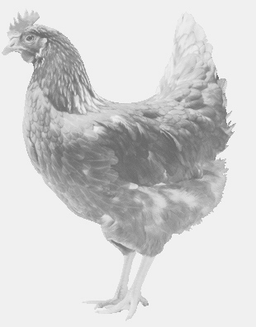
SVOBODA – Lučice
drůbežárna Vadín, www.drubezsvoboda.cz 569489358, 777989857
NOSNÉ KUŘICE
barva červená a černá
Stáří: 14 týdnů
Cena: 245,- Kč/kus
Pondělí 4. srpna 2025
V 12.20 h.– Louňovice
Na náměstí u zámku

Možno objednat:569 489 358,svoboda.lucice@seznam.cz

